Tarte tatin

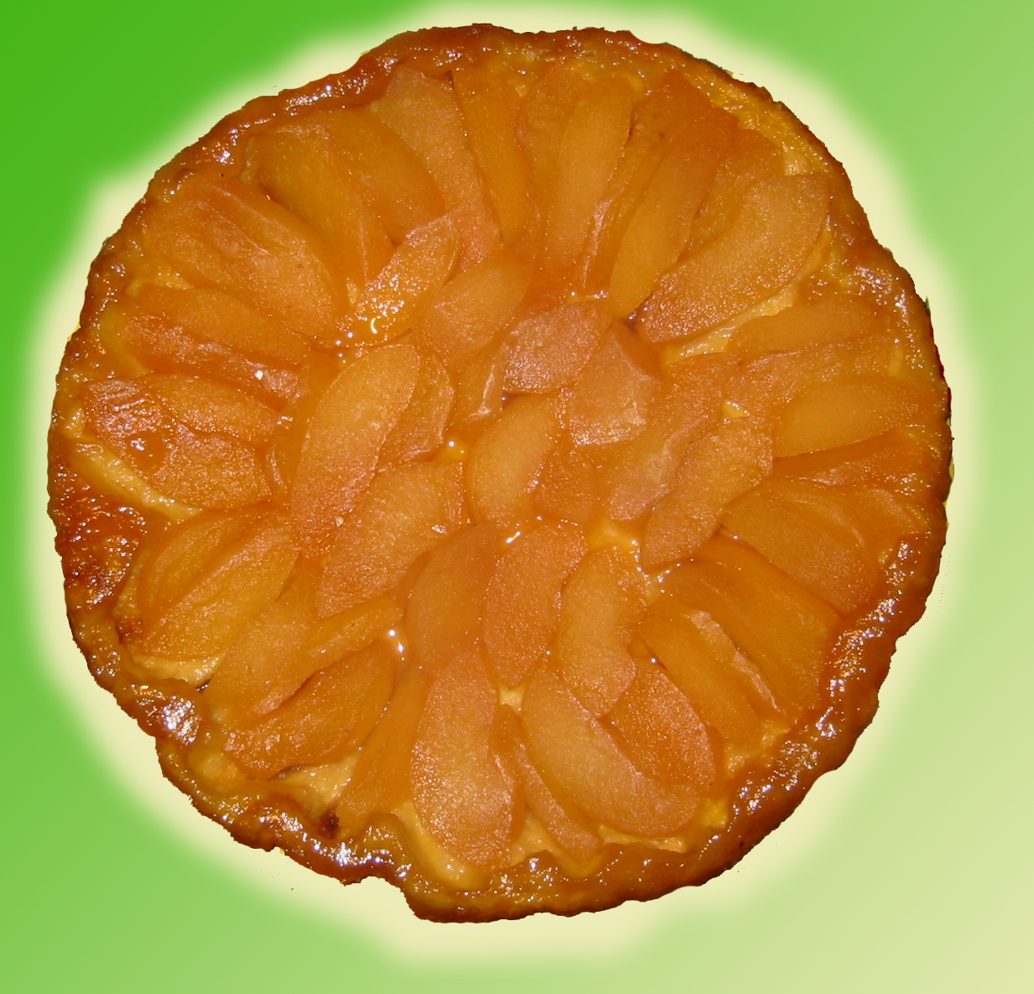

Pour 6 personnes
Ingrédients :
1 pâte brisée ou sablée
1 kg de pommes
200 g de sucre semoule
80 g de beurre
le jus d'1/2 citron

Préparation
Préchauffer le four à 220°
Eplucher les pommes, couper-les en 8, ôter les cœurs et les pépins.
Dans une casserole, faire fondre 100 g de sucre avec 4 cuillerées à soupe
d'eau. Dès que le mélange prend une belle couleur dorée, ajouter le jus de
citron et 40 g de beurre.
Mélanger hors du feu et verser dans un plat à tarte préalablement
beurré.
Disposer les pommes bien serrées dans le fond du moule, face bombée contre le
caramel. Parsemer du reste de beurre et saupoudrer du reste de sucre.
Recouvrer avec la pâte puis souder la à la paroi du plat tout autour. Mettre au four pendant
30 mn environ.
Démouler dès la sortie du four.
Cette tarte se déguste tiède.

